Министерство образования и науки Российской Федерации

Федеральное государственное автономное образовательное учреждение

высшего образования

**«Пермский национальный исследовательский**

**политехнический университет»**

Кафедра «Информационные технологии и автоматизированные системы»

**О Т Ч Ё Т**

**по практической работе**

Дисциплина: основы алгоритмизации и программирования, семестр 1

Выполнила работу

студентка группы РИС-21-1б

Сивкова Диана Олеговна

Проверил

Доцент кафедры ИТАС

Полякова Ольга Андреевна

г. Пермь – 2021

Постановка задачи 2

Требуется создать программу, которая случайно генерирует число от 1 до 100. Затем с консоли вводятся числа от 1 до 100, в ответ выводится сообщение о том больше загаданное число, чем введенное или меньше. На отгадывание дается 7 попыток, в случае неудачи выводится соответствующее сообщение.

Анализ решения

1. Объявляем переменные

pop = 0 – типа int для записи использованных попыток

p = 7 – типа int для записи оставшихся попыток

a - типа int для записи загаданного числа

ans - типа int для записи вводимого пользователем числа

2. Происходит генерация числа

3. Проверяем больше или меньше загаданное число, чем введенное

4. В случае отгадывания выводим поздравление

5. В случае проигрыша вывод правильный ответ

Блок-схема

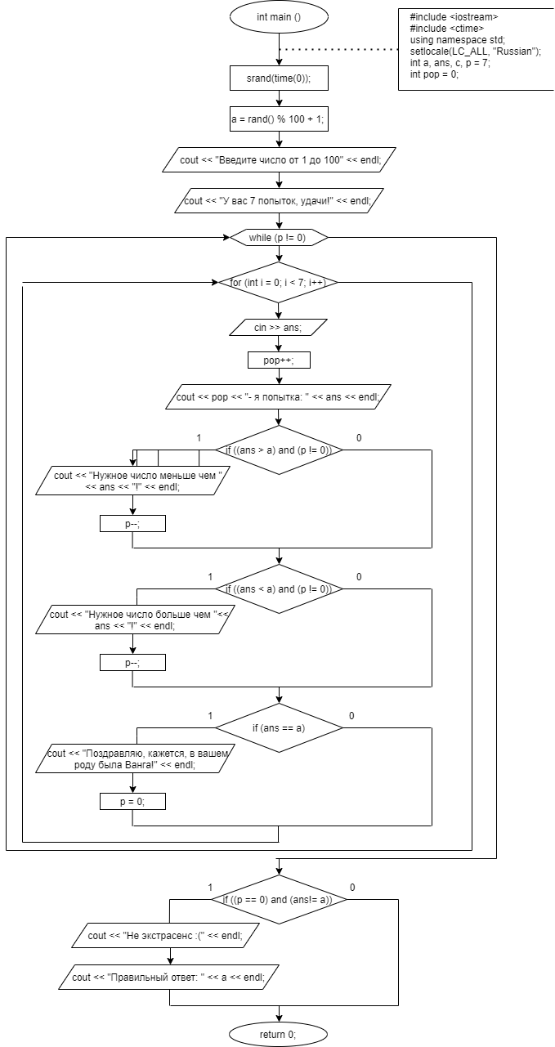

Код программы

#include <iostream>

#include <ctime>

using namespace std;

int main()

{

setlocale(LC_ALL, "Russian");

int a, ans, c, p = 7;

int pop = 0;

srand(time(0));

a = rand() % 100 + 1;

cout << "Введите число от 1 до 100" << endl;

cout << "У вас 7 попыток, удачи!" << endl;

while (p != 0)

{

for (int i = 0; i < 7; i++)

{

cin >> ans;

pop++;

cout << pop << "- я попытка: " << ans << endl;

if ((ans > a) and (p != 0))

{

cout << "Нужное число меньше чем " << ans << "!" << endl;

p--;

}

if ((ans < a) and (p != 0))

{

cout << "Нужное число больше чем " << ans << "!" << endl;

p--;

}

if (ans == a)

{

cout << "Поздравляю, кажется, в вашем роду была Ванга!" << endl;

p = 0;

}

}

}

if ((p == 0) and (ans!= a))

{

cout << "Не экстрасенс :(" << endl;

cout << "Правильный ответ: " << a << endl;

}

return 0;

}

Работа кода

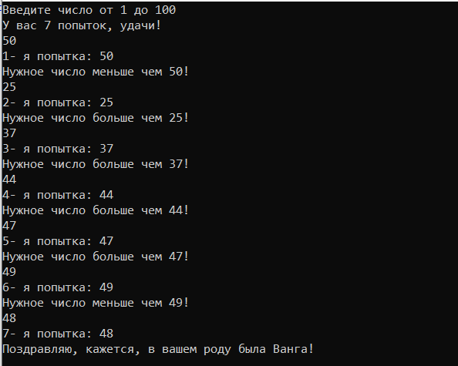

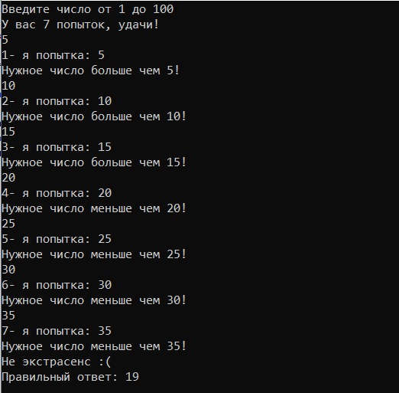

Анализ работы кода

1. При запуске программы на экран выводится надпись «Введите число от 1 до 100. У вас 7 попыток, удачи!».

2. Если пользователь отгадывает число за 7 попыток, то на экране выводится «Поздравляю, кажется, в вашем роду была Ванга!».

3. В случае, когда пользователь не отгадывает число за 7 попыток, на экран выводится «Не экстрасенс ☹» и правильный ответ.